Công nghệ 9

Bài 9: LẮP MẠCH HAI CÔNG TẮC BA CỰC ĐIỀU KHIỂN MỘT ĐÈN
- DỤNG CỤ, VẬT LIỆU VÀ THIẾT BỊ:
- Dụng cụ: kìm điện, kìm tuốt dây, tua vít, bút thử điện.
- Vật liệu và thiết bị: dây dẫn điện, bóng đèn, đui đèn, công tắc ba cực, cầu chì, bảng điện, băng cách điện.
II. NỘI DUNG VÀ TRÌNH TỰ:
1. VẼ SƠ ĐỒ LẮP ĐẶT MẠCH ĐIỆN:
1.1TÌM HIỂU SƠ ĐỒ NGUYÊN LÝ:
- Mạch điện gồm: 1 cầu chì, 2 công tắc ba cực, 1 đèn.
- Cực động của công tắc 1 nối với cầu chì, cực động của công tắc hai nối với bóng đèn.
- Hai cực tĩnh của công tắc 1 nối với hai cực tĩnh của công tắc 2.
1.2 VẼ SƠ ĐỒ LẮP ĐẶT MẠCH ĐIỆN
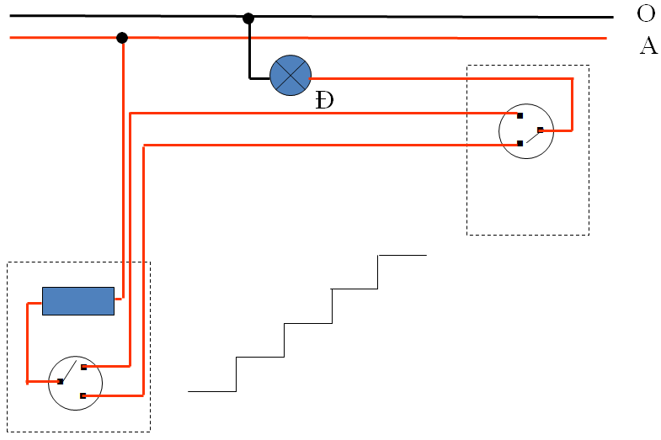
2. LẮP ĐẶT MẠCH ĐIỆN
- Gồm 5 bước:
+ Bước 1: Vạch dấu.
+ Bước 2: Khoan lỗ.
+ Bước 3: Lắp thiết bị điện của bảng điện.
+ Bước 4: Nối dây mạch điện.
+ Bước 5: Kiểm tra

